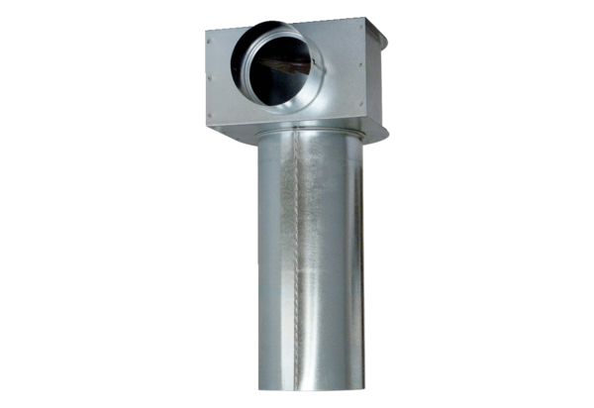Kutnik MF-WLF125/90Jedinica za pakiranje: 1 komAsortiman: K
Broj artikla: 0018.0529Proizvođač: MAICO

